Stammblatt
Ziel | Durchführung der Prozessvalidierung bei der Aufbereitung von MP.
Anwendungsbereich | AEMP EL
Zuständigkeit/Verantwortlichkeit | Betreiber  Sachkundiger für Validierungen (Validierer)  TE-Fhr
Mitgeltende Dokumente | F_GRU_VAL_01_01_Gesamtfreigabe_Prozessvalidierungen  MPG  MPBetreibV  DBBwMPBetreibV  KRINKO_RKI_BfArM_Empfehlung  Leitlinie_Validierung_Maschinelle_RuD  Leitlinie_Validierung_Verpackungsprozesse  Leitlinie_Transport_Logistik_Lagerung  Systemvalidierung_RDG  Systemvalidierung_RDG-E  Prozessqualifizierung_DSG  Systemvalidierung_ST1  Systemvalidierung_ST4  Prozessvalidierung_TLE  Systemvalidierung_AEMP  DIN EN 285  DIN EN 16442  DIN EN ISO 17665-1  DIN EN ISO 15883  DIN EN ISO 11607-2  DIN EN ISO 13485  DIN EN ISO 14971  DIN EN ISO 17025  Validierungsberichte Systemvalidierung  SAA_UPR_ELB_01_01_Requalifizierung_RDG  SAA_UPR_ELB_02_01_Requalifizierung_RDG-E  SAA_UPR_ELB_03_01_Requalifizierung_DSG  SAA_UPR_ELB_04_01_Beurteilung_WAM  SAA_UPR_ELB_05_01_Requalifizierung_ST1  SAA_UPR_ELB_06_01_Requalifizierung_ST4  SAA_UPR_ELB_07_01_Requalifizierung_TLE

Prozessbeschreibung
Diese VA regelt die Durchführung der Prozessvalidierung bei der Aufbereitung von MP. Sie ist auf alle prozessrelevanten Verfahren wie die Reinigungs- und Desinfektionsverfahren, Heißsiegelverfahren, Sterilisationsverfahren, Lagerung der Produkte im Sterilgutlager, Wasseraufbereitung, Raumlufttechnische Anlage, EVG und Prozessdokumentation anzuwenden.

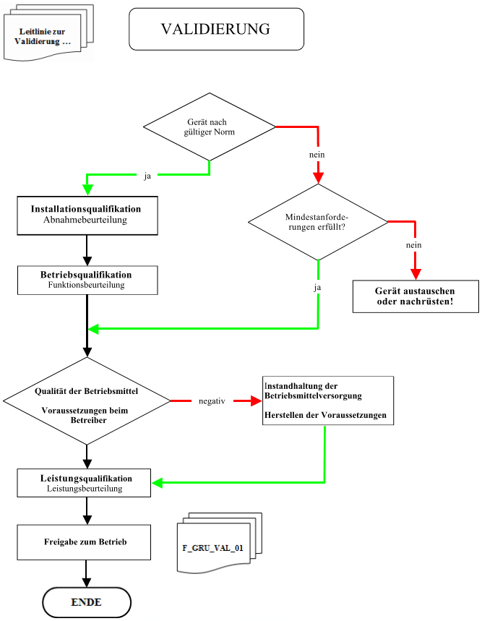
Abb. 1: Flussdiagramm zum Ablauf der Validierung

Basierend auf den in der Systemvalidierung festgelegten Rahmenbedingungen sind für die einzelnen Geräte Anzahl und Art der Validierungsprüfungen (Prozessvalidierung) für die einzelnen Prozesse festgelegt.

- Durchführung der Prozessvalidierung bei automatisierten Verfahren der Aufbereitung
Die Prozessvalidierung erfolgt nach der Erstinbetriebnahme und besteht aus:
IQ  (en: installation qualification) | RDG/RDG-E: Installationsqualifikation  Siegelgerät: Abnahmebeurteilung  Sterilisatoren: Abnahmebeurteilung  TLE: Abnahmebeurteilung
OQ  (en: operation qualification) | RDG/RDG-E: Betriebsqualifikation  Siegelgerät: Funktionsbeurteilung  Sterilisatoren: Funktionsbeurteilung  TLE: Funktionsbeurteilung
PQ  (en: performance qualification) | RDGRDG-E: Leistungsqualifikation  Siegelgerät: Leistungsbeurteilung  Sterilisatoren: Leistungsbeurteilung  TLE: Leistungsbeurteilung

- Durchführung der Beurteilung der übrigen Verfahren
  - Umkehrosmose und Ionenaustauscher
  - Raumlufttechnische Anlage
  - Einzelverbrauchsgüter
  - Prozessdokumentationssystem
  - Lagerung der Produkte im Sterilgutlager

Firmen oder Institutionen die mit der Durchführung einer Validierung beauftragt werden, müssen ein Qualitätsmanagementsystem nachweisen (z. B. nach ISO 9001 bzw. ISO 13485). Die allgemeinen Kenntnisse und Erfahrungen für die Leistungsqualifikation/ -beurteilung sind die gleichen wie bei der Betriebsqualifikation/ Funktionsbeurteilung und von den durchführenden Personen schriftlich nachzuweisen.
Folgende Kenntnisse und Erfahrungen sind von den durchführenden Personen schriftlich nachzuweisen:
  - Allgemeine Kenntnisse der relevanten Gesetze, Normen, Richtlinien, Leitlinie etc.
Der Nachweis kann z. B. über spezielle dokumentierte Validierungsschulungen und/ oder durch den Nachweis der FK II erbracht werden.
  - Allgemeine Kenntnisse und Erfahrungen der Aufbereitung
  - Parameter, welche die Aufbereitung beeinflussen, wie z. B.:
- Wasserqualität
- Prozesschemikalien
- Werkstoff- und Instrumentenkenntnisse
- Beladen der Beladungswagen
- Prozessabläufe
- Bedienung der Geräte
- Grundkenntnisse im Bereich Qualitätsmanagement bei der Aufbereitung von MP
- Grundkenntnisse der Mikrobiologie/ Hygiene
Der Nachweis kann über FK I und mindestens 3 Jahre Tätigkeit als Technische/r Sterilisations-Assistent/in (TSA) oder als Medizin- oder Servicetechniker/in die in diesem Bereich eingesetzt wurden erbracht werden.
  - Gerätetechnische Kenntnisse und Kenntnisse in der Mess-, Steuer- und Regeltechnik (MSR)
- Elektrotechnische Kenntnisse zur Simulation und Fehlererkennung in der elektrischen/ elektronischen Ausstattung
- Messtechnische Kenntnisse und Erfahrungen
  - Anforderungen bei der Leistungsqualifikation
- Messtechnische Kenntnisse und Erfahrungen in Bezug auf die angewendeten Messmittel
- Kenntnisse und Erfahrungen der Durchführung von Prozessvalidierungen
- Umgang mit Probengewinnung und Testsystemen wie z. B. Biuret etc. (Nachweis über entsprechende Fortbildungen)
- Prozessabläufe für die zu prüfenden Referenzbeladungen
Der Nachweis kann über die dokumentierte Mitarbeit bei mindestens 5 Validierungen von Aufbereitungsprozessen erbracht werden (Referenzen müssen genannt werden).

- Erstellen der Dokumentation der Prozessvalidierung in folgenden Berichten:
  - Systemvalidierungsbericht AEMP mit
- Wassermanagement
- Balkensiegelgerät hawo
- Prozessdokumentationssystem
- Raumlufttechnische Anlage
- Lagerung der MP
  - Systemvalidierungsbericht RDG Miele G 7826
  - Prozessvalidierungsbericht RDG-E Belimed WD 430
  - Systemvalidierungsbericht ST1 HP VARIOKLAV® 65 TC
  - Systemvalidierungsbericht ST4 HP VARIOKLAV® ECO 300 HC
  - Bericht Prozessqualifizierung DSG hawo hm 850 DC-V
  - Prozessvalidierungsbericht TLE Cantel endoStore one-click
  - Gesamtbeurteilung und Freigabe zur Nutzung der Prozesse zur Aufbereitung von Medizinprodukten in der AEMP.
Die Prozessvalidierungsberichte werden den jeweiligen Geräten zugeordnet und vom TE-Führer Sterilisation auf Angaben zur Durchführung von Routinekontrollen gesichtet.

- Freigabe der Verfahren zur Aufbereitung
  - Im Anschluss an die Prozessvalidierung werden die Verfahren bei entsprechendem Validierungsergebnis vom Sachkundigen für Validierung vorläufig freigegeben oder gesperrt
  - Dem Betreiber wird das endgültige Ergebnis in Form eines Validierungsberichtes ausgehändigt
  - Nach der Freigabe der Prozessvalidierung durch den Betreiber können MP in der AEMP aufbereitet werden.

